Муниципальное бюджетное дошкольное образовательное учреждение детский сад № 2 г. Азова

Конспект НОД
для детей младшей группы
на развитие сенсорно – перцептивной сферы
« Дайте только срок, мы отыщем теремок!»

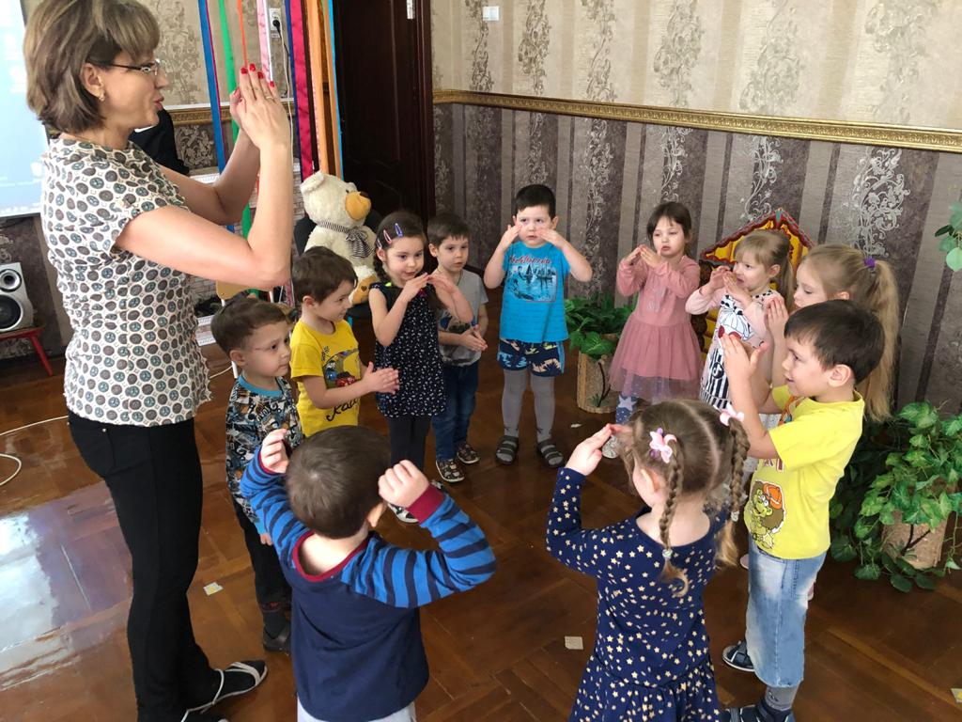

Подготовила воспитатель 1 категории
Тищенко Марина Александровна
2020 г.

Цель: развитие сенсорно – перцептивной сферы через разные виды деятельности.
Задачи:
- Продолжать знакомить с русскими народными сказками;
- Развивать сенсорные эталоны через разные виды деятельности;
- Развивать мелкую моторику;
- Развивать речь посредством загадок, стихов;
- Воспитывать дружелюбное отношение друг к другу, героям сказки.
Ход занятия:
Звучит спокойная музыка.
Воспитатель: Рано-рано поутру, когда вы крепко спали,
Прямо под моим окном
Две птички щебетали.
И они мне рассказали,
Чтобы все ребята знали
Что сегодня в гости к нам сказка поспешила.
Что же это за сказка? (ПОКАЗАТЬ МЫШКУ-ИГРУШКУ)
Мышка по полю бежала,
Мышка домик увидала.
Ребята, а вы знаете, какой бывает дом? Давайте покажем.
ПАЛЬЧИКОВАЯ ГИМНАСТИКА «ДОМ»
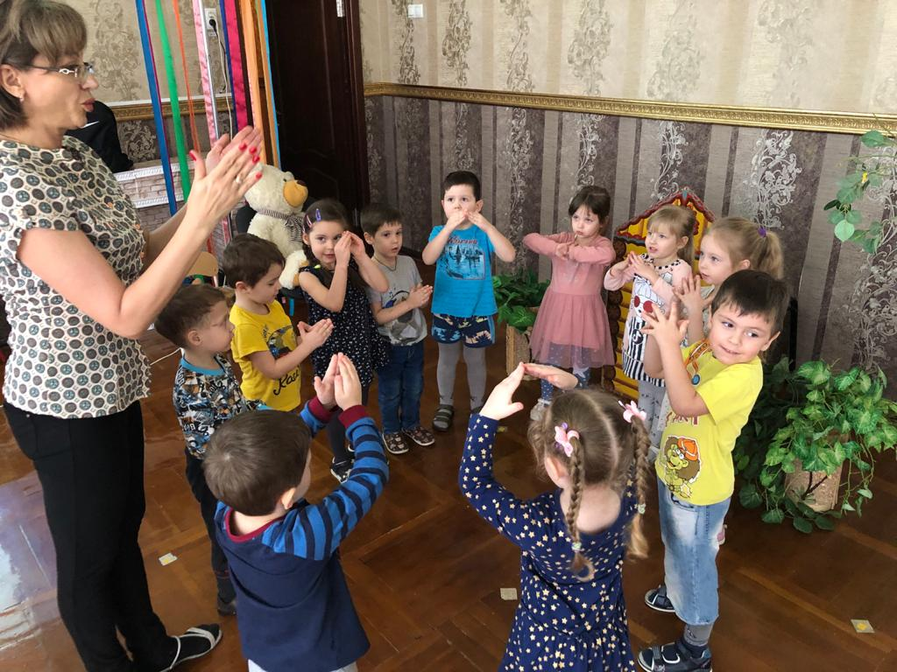
На поляне дом стоит (руки перед грудью сложены «домиком»)
Ну, а к дому путь закрыт (ладони в одну линию перед грудью)
Мы ворота открываем (ладошки развести в стороны)
В гости к дому приглашаем (ладони над головой-«домик»)
Воспитатель: Как называется домик, где живёт мышка?
Дети: Теремок
Воспитатель: (мышка «шепчет» воспитателю на ухо) Ребята, мышка хочет пригласить нас в гости. Только вот горе-беда! Ай-яй-яй, мышка! Убежала в лес одна и заблудилась. (обращаясь к детям) Пойдём все вместе искать теремок? А поможет нам вол-шебное колечко
«КОЛЕЧКО»
(упражнение с элементами кинезиологии)
Поочерёдно и как можно быстрее перебирать пальцы рук, соединяя в кольцо с большим пальцем последовательно указательный,средний, и т.д.
Воспитатель: Ребята, в теремке жила маленькая мышка-норушка, а про кого я сейчас расскажу?
В маленькой канавке на лесной опушке
Днём и ночью громко квакают…(лягушки) (ПОКАЗ ЛЯГУШКИ-ИГРУШКИ)
Дети: Лягушка
Воспитатель: Попрыгаем, как лягушки
«ЛЯГУШАТА»
(ЛОГОРИТМИЧЕСКОЕ УПРАЖНЕНИЕ ПОД МУЗЫКАЛЬНОЕ СОПРОВОЖДЕНИЕ)
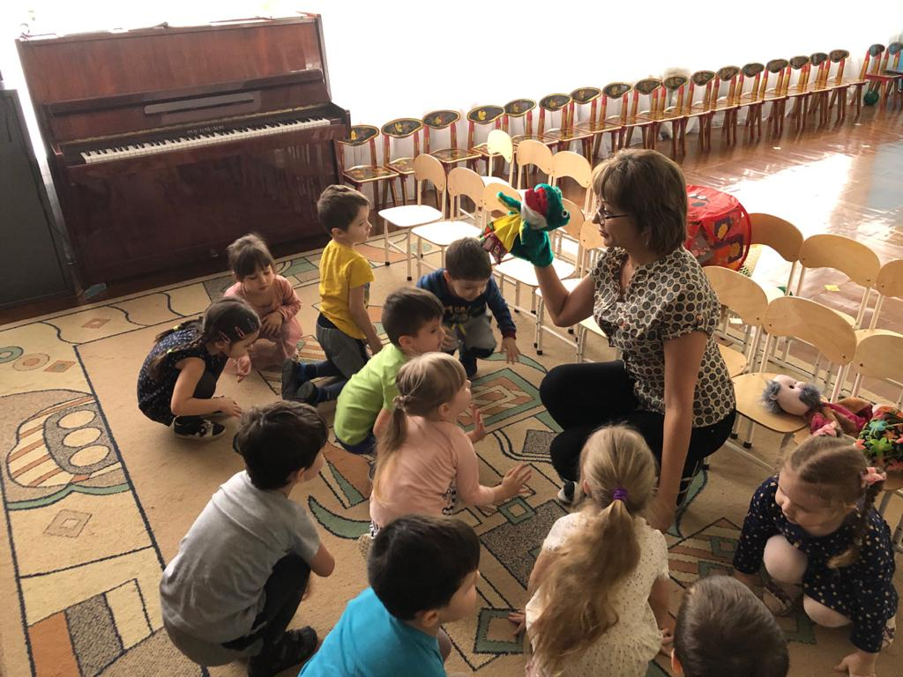
Вот лягушка на дорожке скачет, вытянувши ножки.
Ква-ква! Ква-ква! Скачет, вытянувши ножки.
(ДЕТИ ПРЫГАЮТ НА ДВУХ НОГАХ,ПАЛЬЦЫ РУК РАЗВЕДЕНЫ ШИРОКО В СТОРОНЫ)
Воспитатель: Мы с вами допрыгали к волшебному озеру. А что плавает в нашем озере? Почему оно волшебное?
Дети: Шарики, мячики
Воспитатель: Подойдите, присядьте. Попробуйте, какие шарики на ощупь?
Дети: Гладкие, круглые, твёрдые, красные, жёлтые (и т.п.)
Воспитатель: (лягушка «шепчет» на ухо) Ребята, лягушка хотела угостить своего друга морковкой, да уронила её в озеро. Давайте поищем морковку, поможем лягушке.
(Массаж мышц верхних конечностей через «Сухой бассейн» («Вращательные круги»)
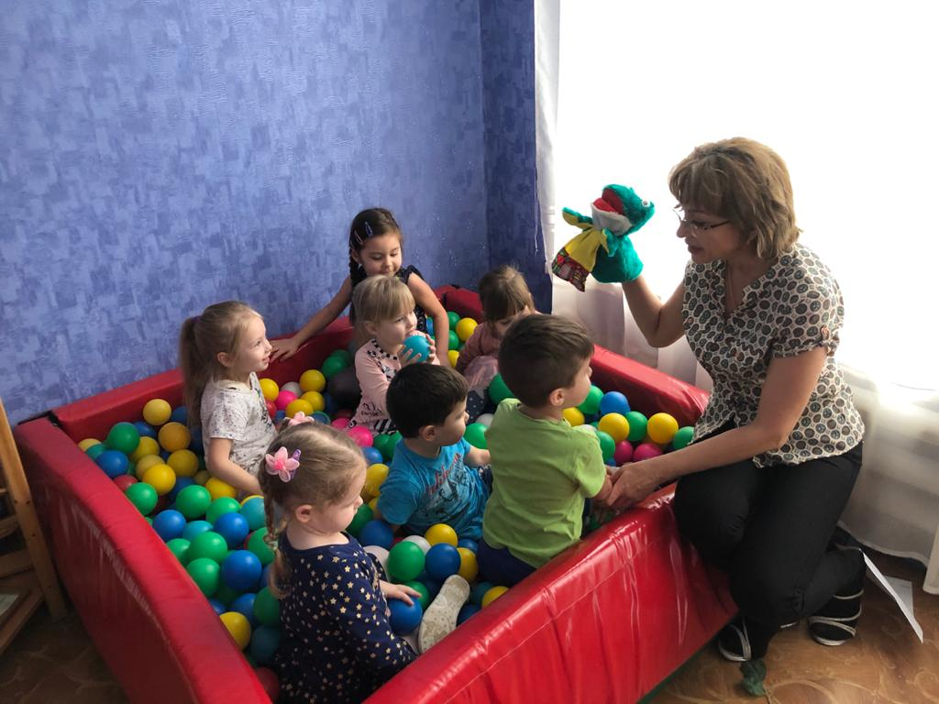
Воспитатель: Нашли. Теперь пойдём дальше. Берём с собой лягушку. Ой, какой поднялся ветер!
ДЫХАТЕЛЬНАЯ ГИМНАСТИКА «ВЕТЕР»
Ветер сверху набежал (вдох)
Ветку дерева сломал («в-в-в»-выдох)
Дул он долго,зло ворчал (вдох)
И деревья всё качал («ф-ф-ф»-выхох)

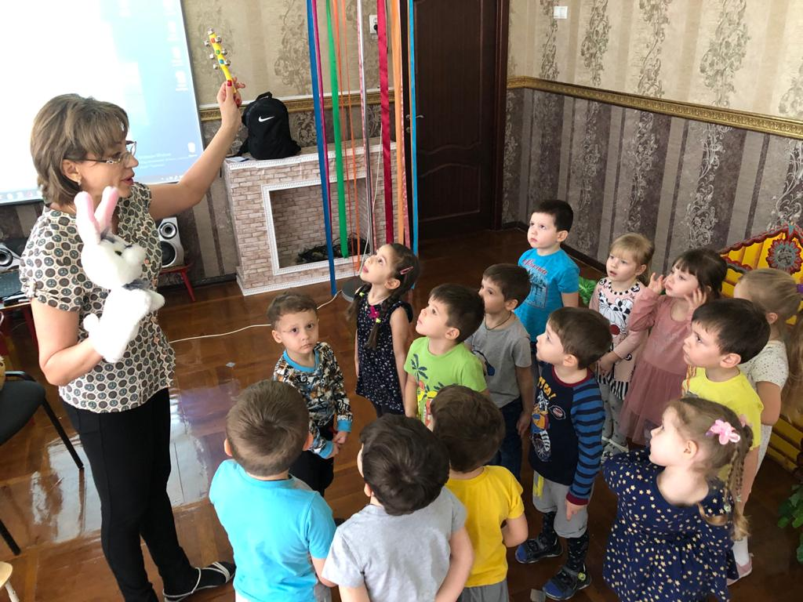
ГИМНАСТИКА ДЛЯ ГЛАЗ«ЗАЯЦ»
Вверх морковку подними, на неё ты посмотри.(смотрят вверх)
Только глазками смотри: вверх-вниз, вправо-влево.
(глазами смотрят вверх-вниз ,вправо-влево)
Ай-да заинька умелый! Глазками моргает.(глазками моргают)
Глазки закрывает (закрывают глаза)
Зайчики морковки взяли, с ними весело плясали.
(прыгают, как зайчики)
Воспитатель: (отдаёт морковку зайцу) Ребята, давайтевозь-мём зайку с собой. А колечко покажет нам дорожку дальше. Повторяйте за мной.
ДИНАМИЧЕСКАЯ ПАУЗА«МАЛЫШИ»
Мы ногами топ-топ, мы руками хлоп-хлоп,
Мы плечами чик-чик, мы глазами миг-миг,
Раз – сюда, два – туда, повернись вокруг себя.
Шагнули раз, шагнули два
И пришли мы, детвора!
Воспитатель: Кто нас встречает?
Дети: Лисичка, лиса.
(КУКЛА-ЛИСА, ПЕРЕД НЕЙ СТОЛИК (ПЕНЁК)-НА НЁМ- МЕШОЧЕК (КОРОБОЧКА).
Воспитатель: (показывает) Жили в домике-теремке самая ма-ленькая –мышка-норушка, а с ней: лягушка-квакушка, зайчик- побегайчик, лисичка-сестричка. Здравствуй! (ДЕТИ ЗДОРОВАЮТСЯ). А что это у тебя в коробочке? Сюрприз для малышей? И что же нужно сделать?(ЛИСИЧКА «ШЕПЧЕТ» ВОСПИТАТЕЛЮ) Ребята, закройте глазки, а лисичка угостит вас чем-то вкусным.
(ДЕТИ ЗАКРЫВАЮТ ГЛАЗА, А ВОСПИТАТЕЛЬ КЛАДЁТ ИМ В РОТ КУСОЧКИ ЯБЛОКА ИЛИ ЛИМОНА)
Скажи, Настя (Ариша; Данил; Тима; Вероника) угощение - слад-кое? Кислое? (ВКУСОВЫЕ ОЩУЩЕНИЯ) На что похоже? Яблочко, лимон? Давайте скажем лисичке «спасибо», возьмём лисичку с собой. Колечко, колечко, куда нам дальше идти? Кого из зверей мы не нашли? (ПОКАЗ НА ЗВЕРЕЙ) Мышка, лягушка, зай-ка, лисичка.
(ЗАГАДКА) Дружбу водит он с лисой.
Для других ужасно злой.
Всё зубами щёлк да щёлк.
Очень страшный серый (волк).
(ЗВУЧИТ ТРЕВОЖНАЯ МУЗЫКА)
Воспитатель: Ой, ребята, волк идёт! Давайте все превратимся в маленькие травинки.
(РЕЛАКСАЦИОННОЕ УПРАЖНЕНИЕ «ТРАВИНКА И ВЕТЕР»)
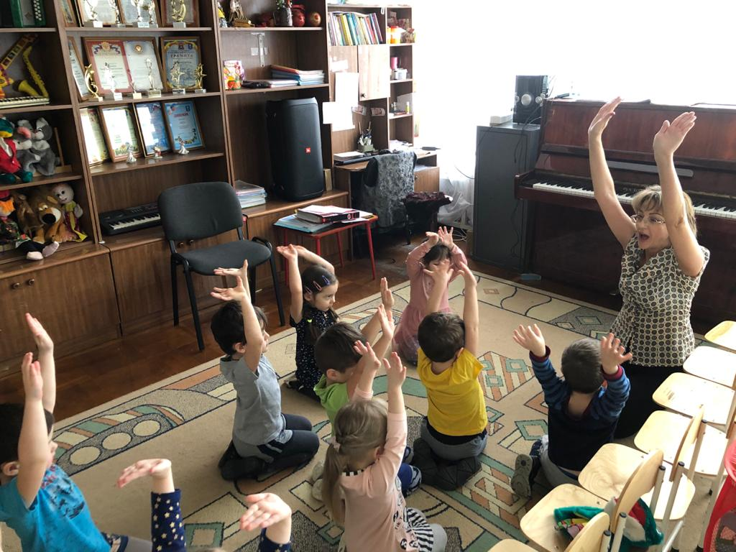
Вы –маленькие травинки в поле. (дети сидят на полу, руки вытянуты вверх) Вдруг неожиданно подул сильный ветер. Он клонит травинку к земле (наклонить туловище вперёд, руки вытянуть вперёд, ладони на полу; не меняя положения, потянуться руками вперёд, зафиксировать своё положение) Ветер дует всё сильней и сильней, мы лежим тихо, не шевелимся, нас никто не увидит и не найдёт. Но вот ветерсти-хает, травинки медленно выпрямляются и тянутся к солнышку (вернуться в исходное положение, потянуться вверх).
(ПОЯВЛЯЕТСЯ ВОЛК (ИГРУШКА)
Ребята, смотрите, волк совсем не злой. И он тоже хочет найти теремок. Возьмём его с собой! А ну-ка, ребята, посмотрите, что там за деревом? (ИСКУССТВЕННОЕ ДЕРЕВО, ЗА НИМ-ТЕРЕМОК) Давайте, позвоним в колокольчик-видите , дверь закрыта.
(ВОСПИТАТЕЛЬ ЗВОНИТ ТИХО В КОЛОКОЛЬЧИК)
Как я позвонила? Тихо или громко?
Дети: Тихо.
Воспитатель: А теперь вы позвоните тихо. Никто нам не открывает. Давайте позвоним громко!
(ПОКАЗЫВАЕТСЯ МЕДВЕДЬ)
Воспитатель: Ребята, кто это?
Дети: Мишка, медведь, миша.
Воспитатель: Да, ребята, самый большой житель теремка - медведь. А кто самый маленький?
Дети: Мышка.
Воспитатель: Медведь сломал в сказке теремок, а сейчас построил новый. Смотрите, какой красивый! Мишка, ты нас пустишь в теремок? Нет? А что нужно сделать?
(ВОСПИТАТЕЛЬ НАКЛОНЯЕТСЯ К МЕДВЕДЮ)
Ребята, нужно отгадать Мишкины загадки и тогда все звери снова будут вместе жить в теремке.
(ВИДЕОЗАГАДКИ ЧЕРЕЗ ИКТ - ФАЙЛ «КТО ЭТО?»)
Ребята, мы с вами нашли теремок. Оставим жителей-пусть побеседуют, а мы с вами давайте скажем друг другу «спасибо» за то, что мы были добрыми, внимательными, вежливыми. А теперь беритесь за руки и будем водить хоровод.
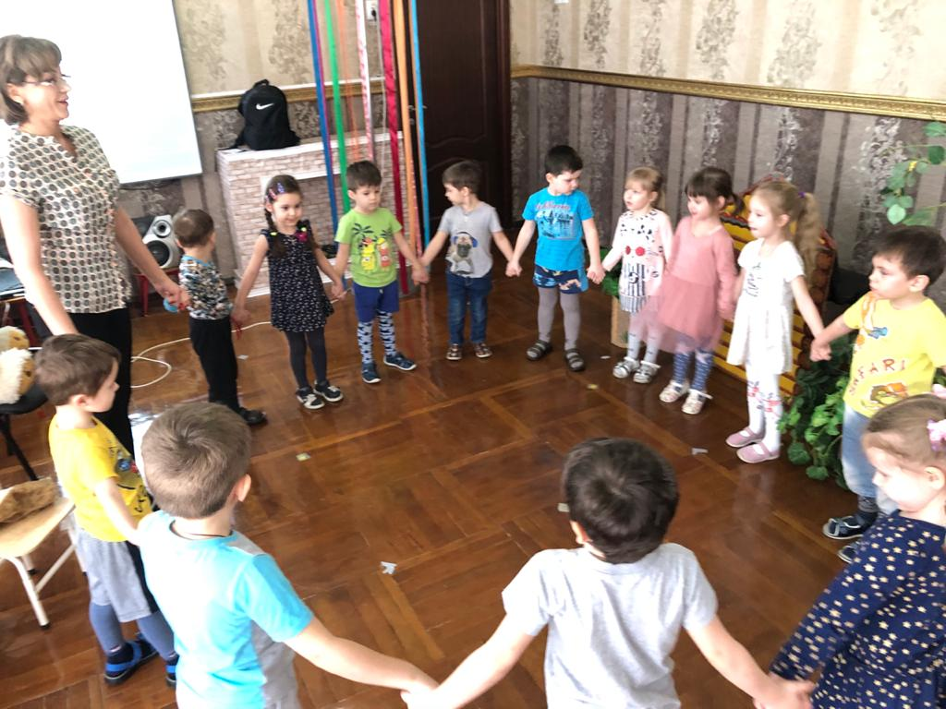
Стоит в поле теремок-теремок.
Он не низок-не высок, не высок.
Кто-кто в теремочке живёт?
Кто-кто в невысоком живёт?
Зверушки тут живут!
Мы ребята-дошколята
Всем зверушкам помогли,
А теперь домой пошли!
(ДЕТИ МАШУТ РУКАМИ НА ПРОЩАНЬЕ ЗВЕРУШКАМ И УХОДЯТ)

